关于广东开放大学华立分校2025年秋季学期学生课程终结性分散在线考试的通知
各位同学：
广东开放大学华立分校2025年秋季学期课程终结性分散考试将于12月26日开始，本学期课程终结性分散考试均采用线上考试方式，为考试有序开展，现将有关事宜通知如下:
一、时间安排
2025年12月26日-2026年1月10日（每天8：30-20：30，其他时段不能进入考试），共16天。考试不设置场次，随到随考。
二、考试规则
（一）考生务必诚信应考，遵纪守法，熟知考试规则，并严格按照考试规则参加考试，对考试违纪作弊行为省校将按照《广东开放大学开放教育考试违规处理办法》严肃处理。
（二）考生可自行选择在家、单位等进行考试。学生则需在考试前自行下载安装考试软件，准备考试环境，并在已安装摄像头的电脑上进行考试。不支持使用手机、平板电脑考试。
（三）每门课程考试机会只有1次，每场考试时长为90分钟，考试开始后30分钟内不能提前交卷，考试时间结束系统自动交卷。
（四）考试过程中系统不定时进行抓拍，考生可通过模拟考试测试摄像头识别功能，模拟考试正式开考前两天开放。各考生务必保证摄像头能正常识别。考试全程考生必须保持摄像头开启和正常运行，自行移动或关闭摄像头（摄像头因故障黑屏也包括在内），导致系统无法正常进行考试抓拍的或抓拍照片不足三张的视为疑似考试违纪，视为疑似考试违纪，影响考试成绩。
三、客户端下载
下载网址：https://jwc.ougd.cn/info/1107/5005.htm
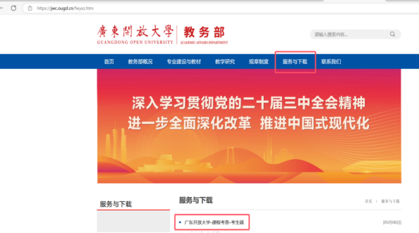
登陆后通过人脸识别可进入考试，操作流程详见“广开考试客户端安装使用说明（分散考试）”。
本学期已安装过“课程考查平台”客户端的考生可以不用重复下载和安装，考试期间系统自动切换为分散考试平台。
四、模拟考试
本次考试设模拟考试，模拟考试不计入正式考试成绩。考生可通过模拟考试测试摄像头识别功能。模拟考试答满15分钟后可交卷，考试次数不限制，可多次测试。
（一）登录模拟考试
登录考试系统选择“测试课程”科目进入
（二）模拟考试过程中摄像头保持正常开启
若考试中摄像头黑屏，尝试通过刷新页面按钮恢复，或重启电脑重新进去客户端恢复。如仍出现黑屏情况，准备外接摄像头，在人脸识别时选择该摄像头重新测试，如仍不能解决，换设备尝试或去教学点考试。
（三）抓拍测试
若在考试抓拍期间出现未检测到人脸或识别结果与照片不符，尝试以下操作：
1.避免强光出现在画面内。
2.摄像头距离与画面尽量与进入考试前人脸识别的摆放距离保持一致。
3.若系统内照片不合适，联系教学点更换照片。
五、正式考试
参照正式考试客户端安装及使用说明
六、考试期间问题处理
（一）考生考试期间遇到问题可向教学点反映，教学点上报省校教务部处理。
（二）如考生设备或系统等出现故障，导致试卷未完成作答被强制交卷时可申请重置考试，已正常完成考试的则不能申请重置。
（三）如考生无法通过人脸识别，请自行调整设备或更换周围环境。仍然无法通过的，可向教学点申请更换考生照片（含系统内无照片的情况），按以下流程报送材料：
1.准备材料：考生证件照一张（用来人脸识别，背景颜色不限），考生身份证照片，考生本人手持身份证照片一张。
2.将证件照以身份证号命名，照片尺寸：25kb<文件大小<200kb，尺寸（1寸）：213×413（像素）、或25×35mm，支持png和jpg的格式。（可使用系统画图或美图秀秀等编辑软件调整）。
3.省校老师反馈更换照片成功后，教学点通知考生重新登陆。
七、考试成绩复查与发布
考生可在2026年1月22日-2月20日登录学生空间查询成绩或申请成绩复查。
2026年2月28日前，正式发布各专业课程最终成绩，成绩正式发布后不再接受成绩复查和更改。
八、联系方式
如考试期间遇到问题，欢迎随时与我们联系，联系电话：020-82902071，联系人：赵老师、唐老师。

